**Dodavanje LMG poligona u Stellarium**

Počevši od verzije Stellarium-a 0.16.1 (2016. godina), prisutna je opcija sazvežđa i asterizama kao dva odvojena layer-a. LMG poligoni su u Stellarium su implementirani kao layer asterizama.

Da bi ste ih ubacili u Stellarium, potrebno je da arhivu **poligoni.zip** raspakujete u instalacioni direktorijum na lokaciji:

**Windows** -> **C:\Program Files\Stellarium\skycultures\poligoni**

**Linux**  -> **/usr/share/stellarium/skycultures/poligoni[1]**

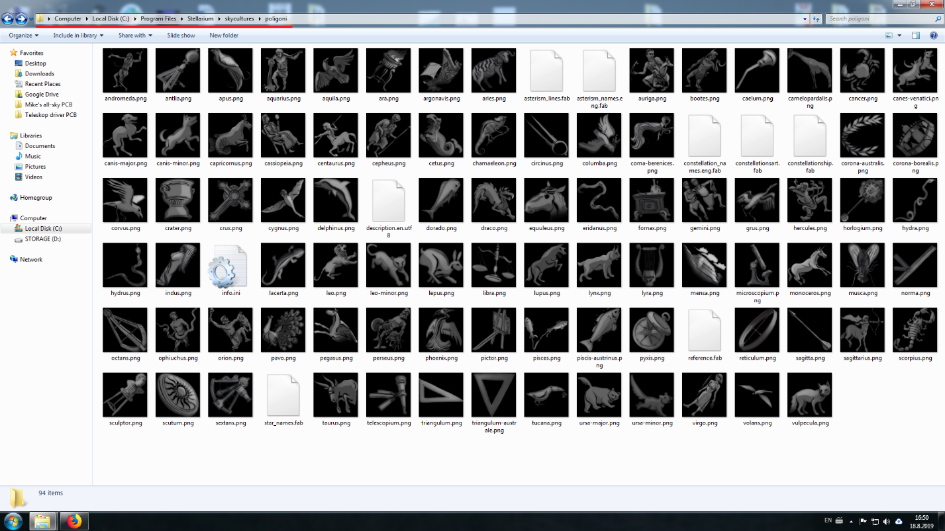

**Slika 1** Izgled instalacionog direktorijuma sa poligonima na Windows-u

Nakon kopiranja foldera poligoni u Stellarium direktorijum, potrebno je sazvežđa prebaciti na LMG poligone (koji uključuju standardna sazvežđa i poligone kao asterizme).

U Stellariumu izabrati **Sky and viewing options window** -> **Starlore** i iz liste izabrati opciju **LMG poligoni.**

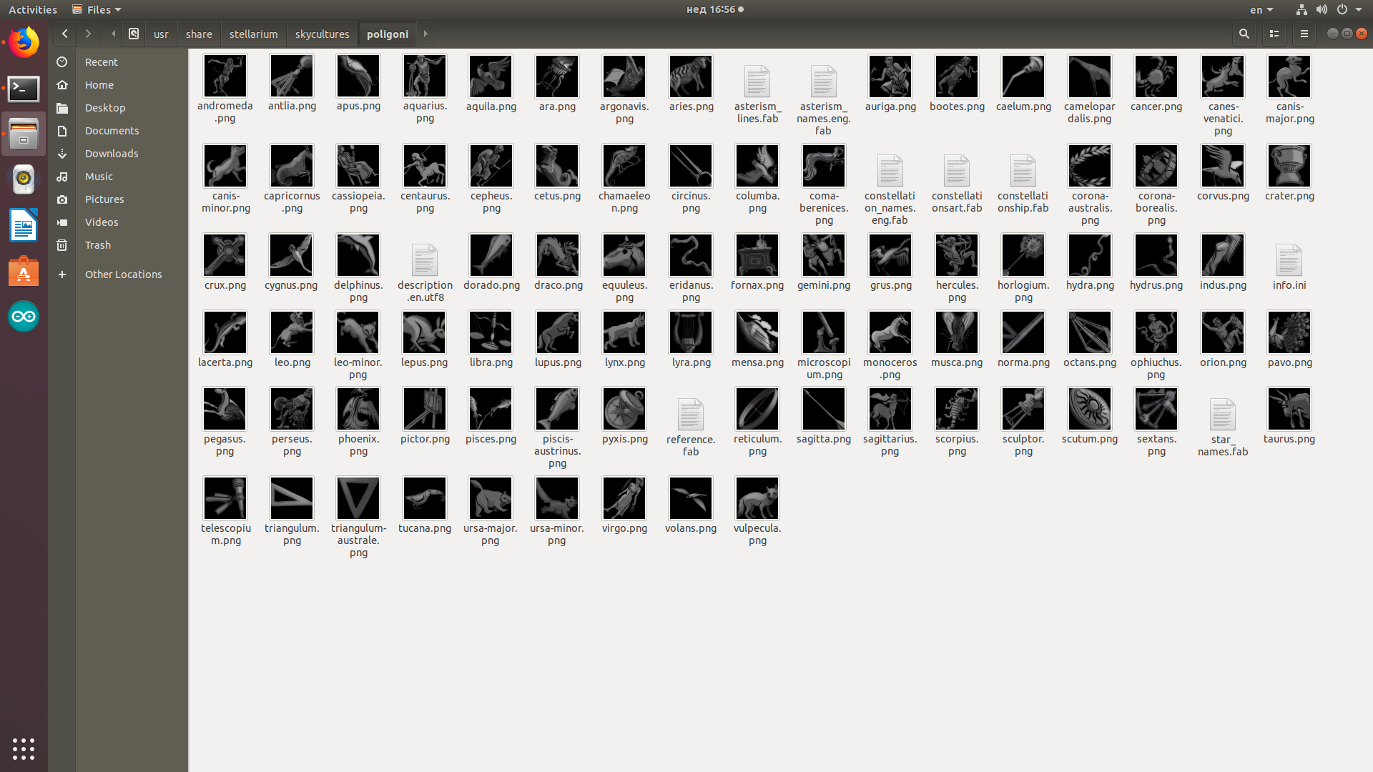

**Slika 2** Izgled instalacionog direktorijuma sa poligonima na Linux-u

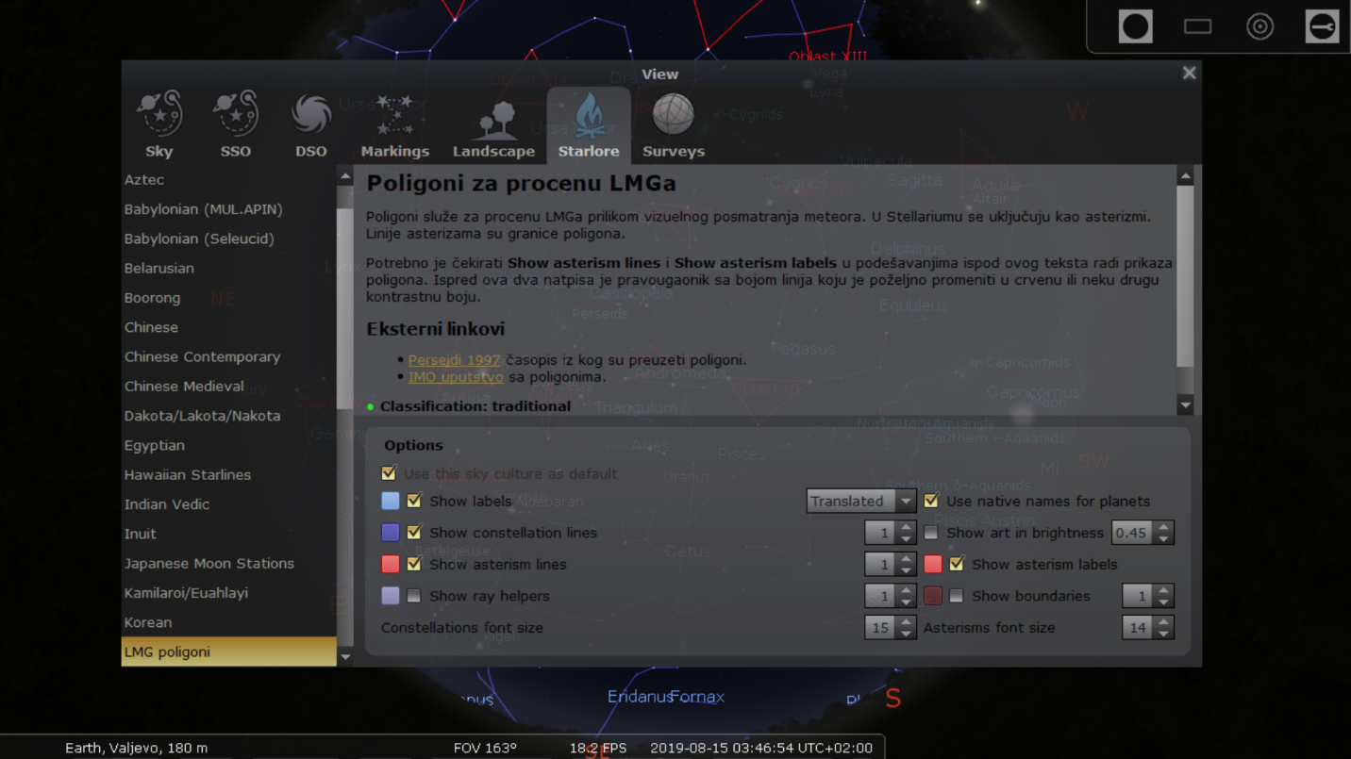

**Slika 3** Izgled menija **Sky and viewing options**, opcija **Starlore** sa selektovanim LMG poligonima

**Napredno – kako se menjaju fajlovi koji definišu asterizme i sazvežđa**

Skyculture opcija sastoji se iz dva layer-a – Constellation i Asterism. Fajlovi koji definišu jedan skyculture su:

* **asterism_lines.fab** – fajl u kome se definišu linije asterizama (definisano HIP oznakama zvezda i parovima koji definišu jednu liniju)
* **asterism_names.eng.fab** – fajl u kome se definišu imena asterizama
* constellation_names.eng.fab
* constellationsart.fab
* constellationship.fab
* **description.en.utf8** – fajl sa opisom koji se vidi u Stellariumu u Starlore meniju
* **info.ini** – fajl koji definiše naziv skyculture-a
* **reference.fab** – fajl u kome su reference za dati skyculture
* star_names.fab
* PNG slike sazvežđa

Boldovani i opisani su fajlovi koje je bilo potrebno izmeniti kako bi se dodali poligoni kao asterizmi. Na sličan način se menjaju i definicije sazvežđa.

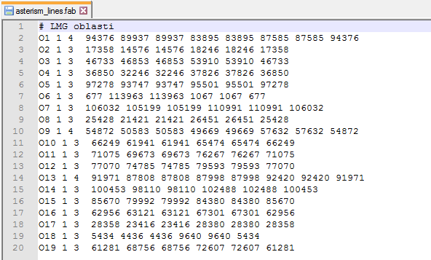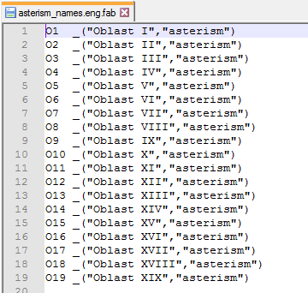

**Slika 4.1** Definicije imena oblasti

**Slika 4.2** Definisanje linija koje ograničavaju poligon

Na slici 4 prikazani su fajlovi kojima su definisane oblasti. Na slici 4.2 prva kolona su nazivi promenljive datog asterizma. Druga kolona klasa objekta u Skyculture-u (1 – asterism). Treća kolona predstavlja broj zvezda koje definišu dati asterizam. Četvrta kolona su linije asterizma definisane preko HIP oznaka graničnih zvezda:

O1 1 4 94376 89937 89937 83895 83895 87585 87585 94376

1. linija 2. linija 3.linija 4.linija

1. Prilikom dodavanja foldera u Linuxu u sistemski direktorijum nije moguć direktni copy/paste pa je najlakše folder poligoni raspakovati na Desktop i koristiti komandu za pomeranje **mv** u terminalu:

   **sudo mv /home/vaš-username/Desktop/poligoni /usr/share/stellarium/skycultures/poligoni**